Sąlygų priedas Nr.1
TECHNINĖ SPECIFIKACIJA
DEKORATYVINĖS STULPŲ DETALĖS

1. Numatomų įsigyti Prekių orientaciniai kiekiai:
1 lentelė
Eil.  Nr. | Prekės pavadinimas, tipas | Orientacinis kiekis  vnt.
 | Dekoratyvinė stulpų detalė A1 | 117
 | Dekoratyvinė stulpų detalė A2 | 27
 | Dekoratyvinė stulpų detalė B1 | 117
 | Dekoratyvinė stulpų detalė B2 | 27
 | Dekoratyvinė stulpų detalė C1 | 117
 | Dekoratyvinė stulpų detalė C2 | 27
 | Dekoratyvinė stulpų detalė D | 144
- Numatomų įsigyti Prekių techniniai reikalavimai:
2 lentelė
Eil. Nr. | Bendri reikalavimai | Pateikiami patvirtinantys dokumentai
 | Dekoratyvinė stulpų detalės turi būti pagamintos iš aliuminio lydinio. Paviršius lygus, be raižinių, puošybos elementų, užrašų ar lipdukų. | Gamintojo techninės specifikacijos arba deklaracijos
 | A1, A2, B1, B2, C1, C2 detalės surenkamos iš dviejų dalių, perskiriamų vertikaliai, tvirtinimo varžtai įleidžiama galvute | Gamintojo konstrukciniai brėžiniai
 | Dekoratyvinė stulpų detalė turi būti pritaikyta montuoti ant cilindro formos stulpo, kurio diametras:  - A1 detalė - 273 mm  - A2 detalė - 323,9 mm  A1 ir A2 detalės turi tinkamai uždengti cilindro formos tvirtinimo flanšą, kurio diametras 505 mm ir atramos tvirtinimo smeiges.  Detalės sienelės storis ≥18 mm  Matmenys ir išvaizda nurodyti Paveikslėlyje Nr.1 ir Nr.2 | Gamintojo konstrukciniai brėžiniai
 | B1, B2, C1, C2 detalės tvirtinimo varžtai įleidžiama galvute. Turi būti pritaikyta montuoti ant cilindro formos stulpo pakopų sujungimo vietos kurios matmenys:  - B1 detalė- 273 mm ir 244,5 mm  - B2 detalė -323,9 mm ir 273 mm  - C1 detalė -244,5 mm ir 168,3 mm  - C2 detalė - 273 mm ir 168,3 mm  Detalės sienelės storis ≥9 mm  Matmenys ir išvaizda nurodyti Paveikslėlyje Nr.3, Nr.4, Nr.5 ir Nr.6 | Gamintojo konstrukciniai brėžiniai
 | D detalės tvirtinimo varžtai įleidžiama galvute. Turi būti pritaikyta montuoti ant cilindro formos stulpo viršūnės kurios diametras – 168,3 mm  Detalės sienelės storis ≥9 mm  Matmenys ir išvaizda nurodyti Paveikslėlyje Nr.7 | Gamintojo konstrukciniai brėžiniai
 | Paviršiai dažyti antikorozine danga, spalva – RAL7026 MAT arba analogiška, pagal ISO12944. Turi būti užtikrintas geras dažų sukibimas su dengiamu paviršiumi. Dažai atsparūs drėgmei, ultravioletiniams spinduliams, cheminiams aplinkos, ypač druskų, poveikiams. Sausos dangos sluoksnio storis ≥80 mikronų. | Gamintojo techninės specifikacijos arba deklaracijos
7. | Tarnavimo laikas ≥ 25 metai | Gamintojo deklaracija
8. | Garantinis antikorozinės dažų dangos terminas ≥ 5 metai | Gamintojo garantija
9. | Prekės garantinis terminas ≥ 5 metai | Gamintojo garantija

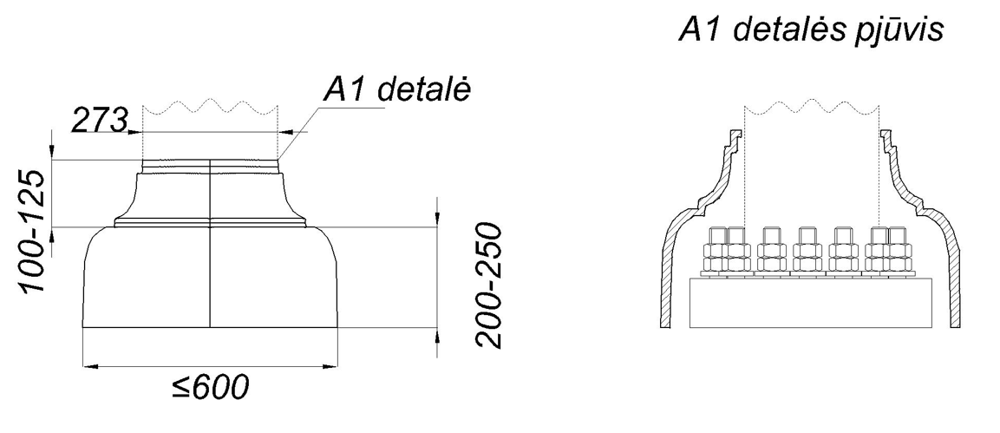
Paveikslėlis Nr.1
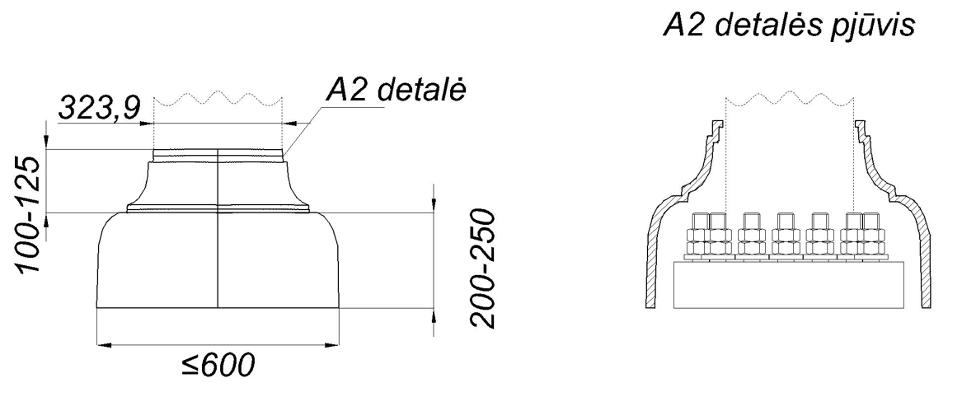
Paveikslėlis Nr.2

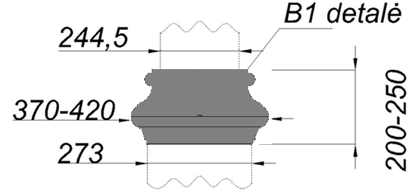
Paveikslėlis Nr.3

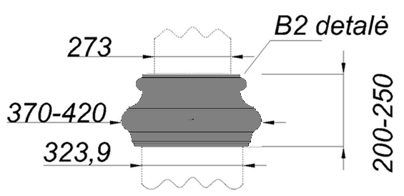Paveikslėlis Nr.4

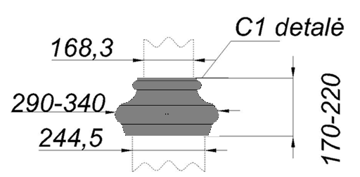Paveikslėlis Nr.5

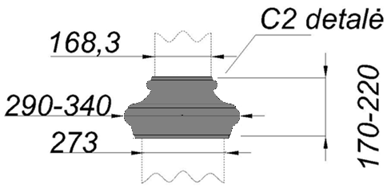
Paveikslėlis Nr.6
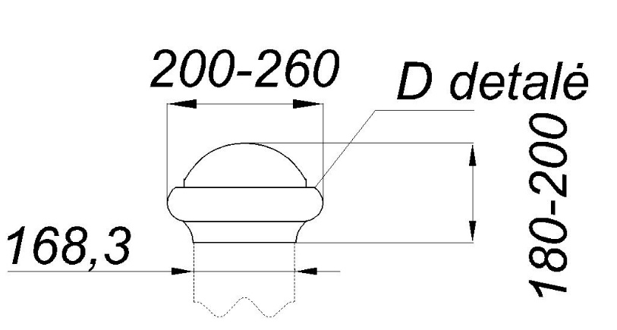

Paveikslėlis Nr.7

